PRONAĐI PUT DO SUNCOKRETA. PRVO PROĐI PRSTOM, A KASNIJE OLOVKOM.
POKUŠAJ TI TO MOŽEŠ.

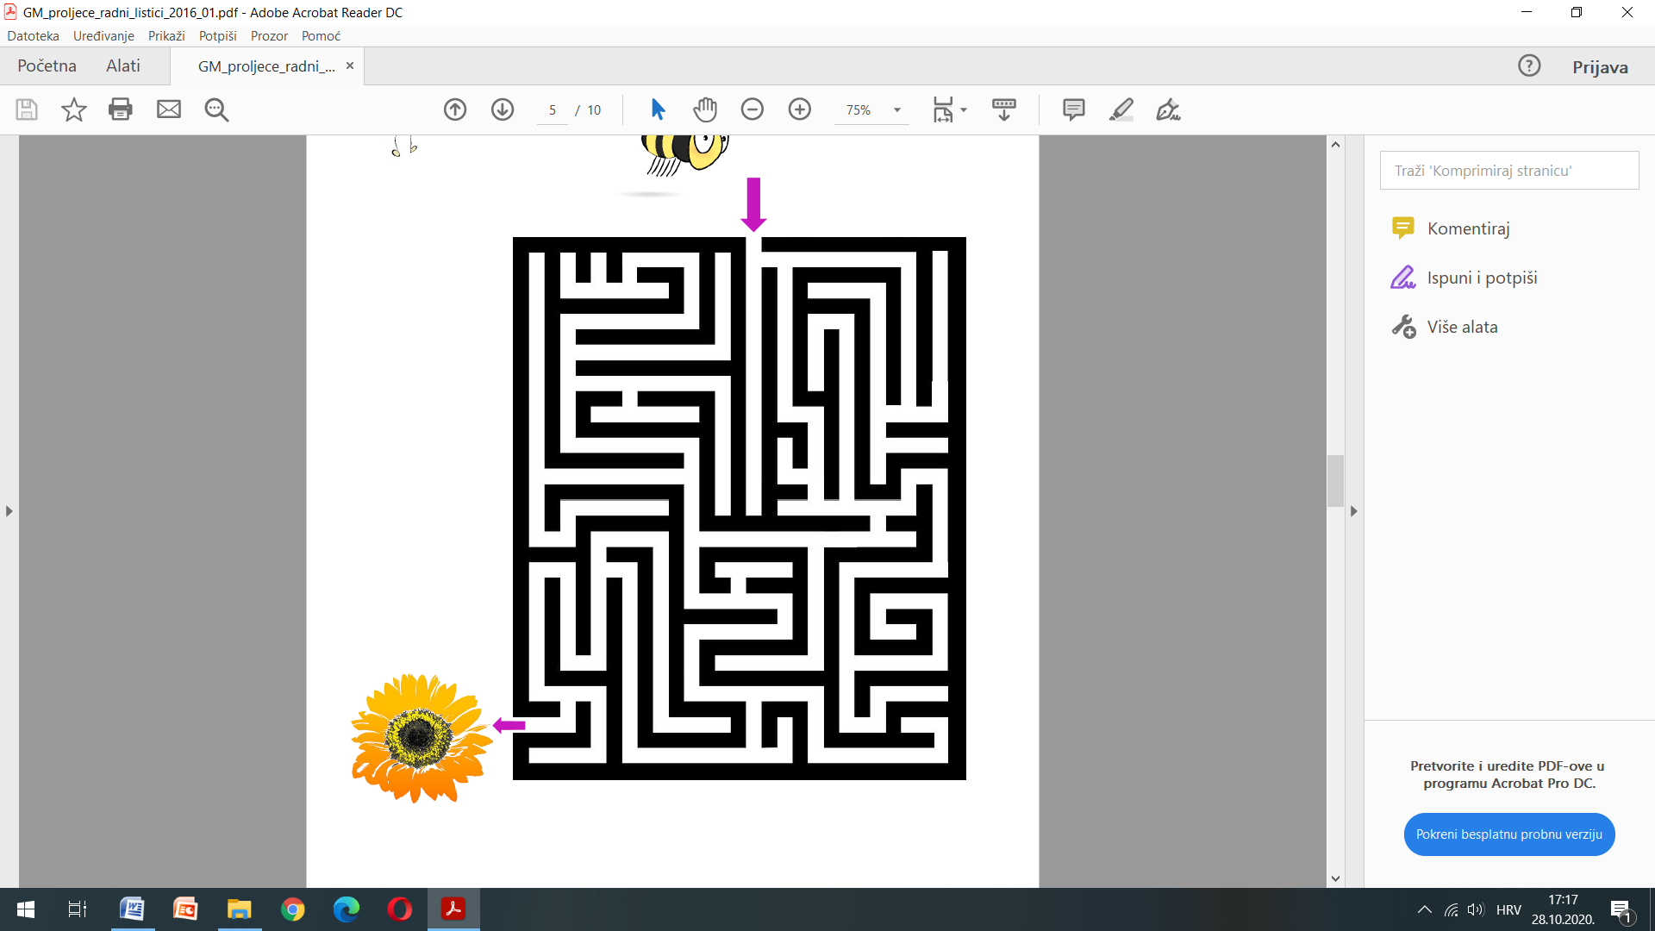

PRONAĐI PAROVE I SPOJI ISTE SLIČICE
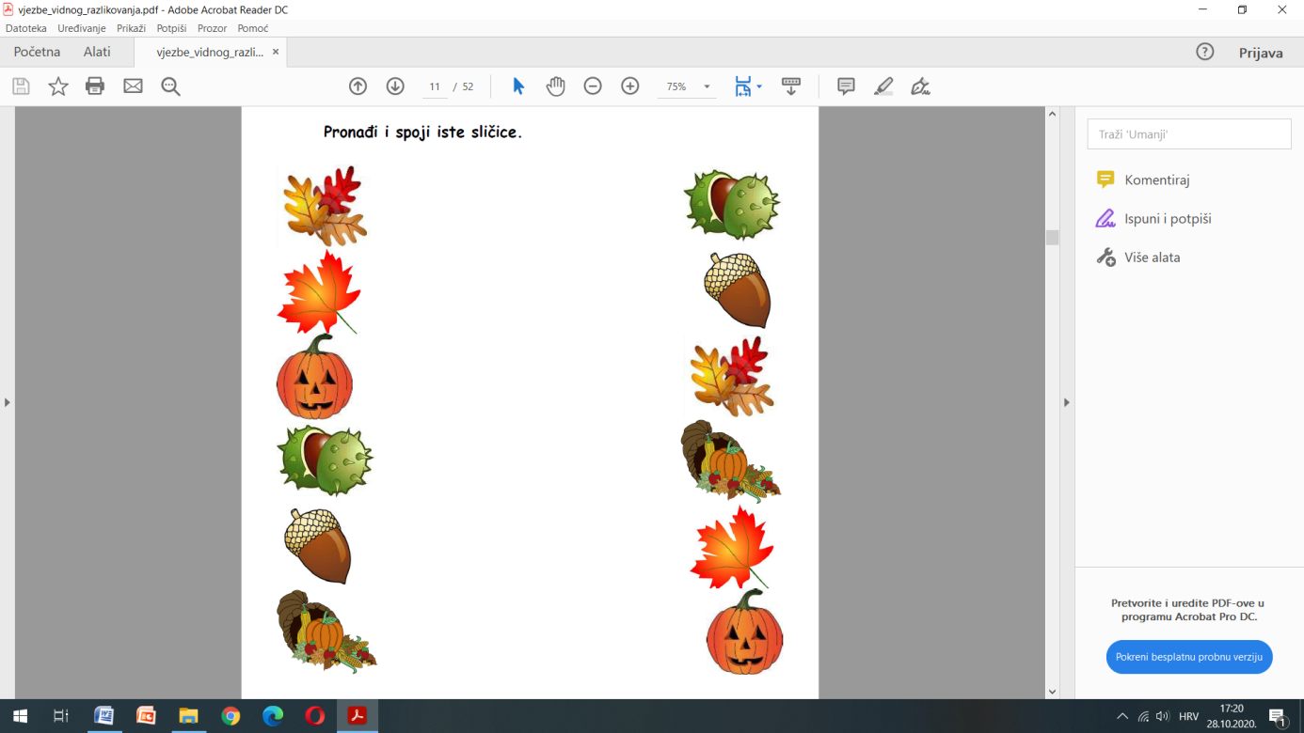

AKO NE MOŽETE, MOLI RODITELJE DA TI IZREŽU SLIČICE I POIGRAJU SE SA NJIMA KAO MEMORI, ILI LOTO

POKUŠAJ SPAJATI TOČKICE OLOVKOM, ILI PRSTOM. MOŽE TI I NETKO POMOĆI

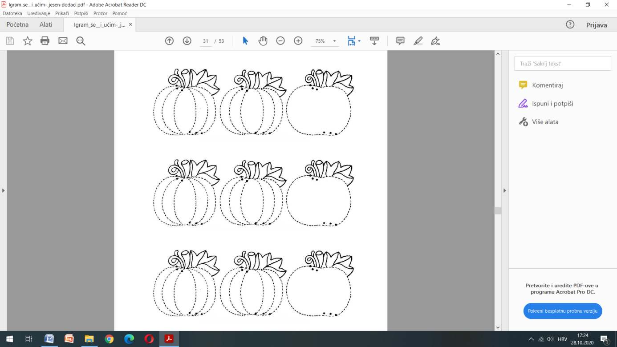

AKO NE MOŽEŠ POKUŠAJ PRSTOM, ILI RUKOM CRTATI KRUGOVE NA POBRAŠNJENOM STOLU. UMJESTO BRAŠNA MOŽEŠ KORISTITI I PJENU ZA BRIJANJE. NEKA TI RODITELJI POMOGNU U CRTANJU KRUGOVA, VELIKOG I MALOG. ZABAVITE SE SVI
IZREŽITE SLIKU I POKUŠAJTE JU SASTAVITI OD 9 DJELOVA, ILI SAMO OD 2.

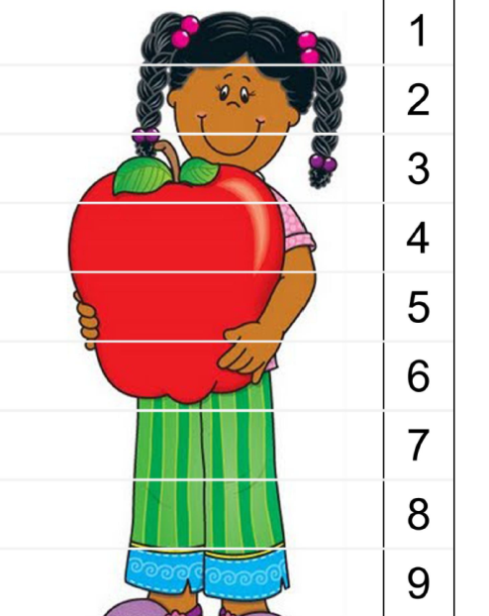

PRONAĐI PAROVE I SPOJI ISTE SLIČICE
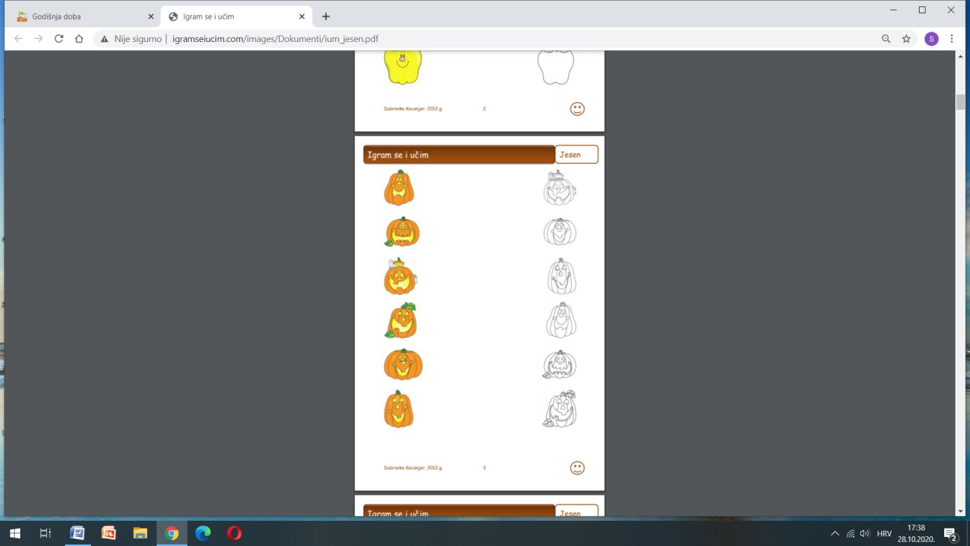

AKO NE MOŽEŠ NEKA TI RODITELJI ISPRINTAJU ZADATAK 2 PUTA, IZREŽU SLIČICE U BOJI I POIGRAJTE SE SA NJIMA KAO LOTO. TRAŽITE PO 2 ISTE SLIČICE.

NEKOLIKO PRIJEDLOGA ZA ZABAVU ČITAVE OBITELJI.

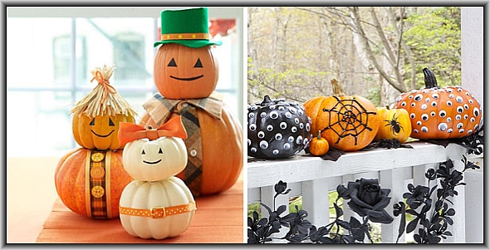

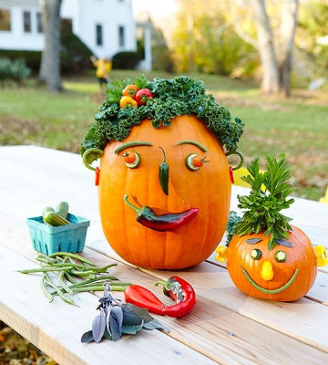

ZA ONE KOJI VOLE SUVREMENU TEHNOLOGIJU I BRZI SU EVO JEDNE IGRE ZA NJIH

pauk https://www.jigsawplanet.com/?rc=play&pid=1bec7e738d72
bundeva https://www.jigsawplanet.com/?rc=play&pid=34d2b47f3fbf

https://wordwall.net/hr/resource/316351/h-s/halloween-memory-game

DRAGI SVI NEMOJTE SE ŽURITI U RJEŠAVANJU ZADATAKA. NEKA ONI BUDU VIŠE IGRA I MOGU TRAJATI SVE DO SRIJEDE KADA DOLAZE NOVI ZADACI.

UGODNA IGRA SVIMA.
TETE ĐURĐICA I SNJEŽANA

